**PHẦN 2: Danh sách Biểu mẫu, Quy định:**

|  |  |  |  |  |
| --- | --- | --- | --- | --- |
| **STT** | **Tên yêu cầu** | **Biểu mẫu** | **Qui định** | **Ghi chú** |
| **1** | Cập nhật tài khoản | BM1 | QĐ2 |  |
| **2** | Tìm kiếm tài khoản | BM2 | QĐ2 |  |
| **3** | Cập nhật nhân viên | BM3 | QĐ3 |  |
| **4** | Tìm kiếm nhân viên | BM4 | QĐ4 |  |
| **5** | Cập nhật khách hàng | BM5 | QĐ5 |  |
| **6** | Tìm kiếm khách hàng | BM6 | QĐ6 |  |
| **7** | Cập nhật sản phẩm | BM7 | QĐ7 |  |
| **8** | Tìm kiếm sản phẩm | BM8 | QĐ8 |  |
| **9** | Tạo phiếu nhập hàng | BM9 | QĐ9 |  |
| **10** | Tạo phiếu xuất hàng | BM10 | QĐ10 |  |
| **11** | Cập nhật hóa đơn | BM11 | QĐ11 |  |
| **12** | Xuất hóa đơn | BM12 | QĐ12 |  |
| **13** | Tìm kiếm hóa đơn | BM13 | QĐ13 |  |
| **14** | Báo cáo thống kê | BM14 | QĐ14 |  |
| **15** | Cập nhật CT khuyến mãi | BM15 | QĐ15 |  |
| **16** | Tìm kiếm khuyến mãi | BM16 | QĐ16 |  |
| **17** | Cập nhật nhà cung cấp | BM17 | QĐ17 |  |
| **18** | Tìm kiếm nhà cung cấp | BM18 | QĐ18 |  |
| **19** | Cập nhật trả góp | BM19 | QĐ19 |  |
| **20** | Tìm kiếm trả góp | BM20 | QĐ20 |  |

**BM14:**

|  |
| --- |
| **Thống Kê Báo Cáo**  Số lượng khách mua hàng:  Số lượng sản phẩm trong kho:  Tổng Doanh Thu: |

**PHẦN 3: Bảng yêu cầu - Bảng trách nhiệm cho toàn chức năng.**

|  |  |  |  |  |
| --- | --- | --- | --- | --- |
| **STT** | **Nghiệp vụ** | **Người dùng** | **Phần mềm** | **Ghi chú** |
| **1** | Cập nhật tài khoản | Cung cấp đầy đủ thông tin tài khoản | Kiểm tra tính chính xác và ghi nhận | Cho phép hủy, cập nhật lại |
| **2** | Tìm kiếm tài khoản | Cung cấp đúng mã khóa | Tìm chính xác thông tin trùng khớp | Báo lỗi và cho phép tìm kiếm lại |
| **3** | Cập nhật nhân viên | Cung cấp đầy đủ thông tin nhân viên | Kiểm tra và xác thực thông tin | Giới hạn hủy, cập nhật lại |
| **4** | Tìm kiếm nhân viên | Cung cấp đúng thông tin mã khóa | Tìm kiếm chính xác thông tin trùng với mã khóa | Báo lỗi và cho phép tìm kiếm lại |
| **5** | Cập nhật khách hàng | Cung cấp thông tin hồ sơ khách hàng | Kiểm tra quy định và ghi nhận | Được phép hủy hoặc cập nhật lại |
| **6** | Tìm kiếm khách hàng | Cung cấp đúng thông tin mã khóa | Tìm kiếm chính xác thông tin trùng với mã khóa | Báo lỗi và cho phép tìm kiếm lại |
| **7** | Cập nhật sản phẩm | Cung cấp thông tin sản phẩm | Kiểm tra quy định và lưu trữ | Cho phép hủy, cập nhật lại |
| **8** | Tìm kiếm sản phẩm | Cung cấp đúng mã loại sản phẩm | Tìm và hiển thị đầy đủ thông tin được tìm thấy | Báo lỗi và cho phép thực hiện lại |
| **9** | Tạo phiếu nhập hàng | Cung cấp đầy đủ thông tin phiếu nhập | Ghi nhận thông tin và không được trùng lặp | Không được phép hủy |
| **10** | Tạo phiếu xuất hàng | Cung cấp đầy đủ thông tin phiếu xuất | Ghi nhận thông tin và không được trùng lặp | Không được phép hủy |
| **11** | Cập nhật hóa đơn | Cung cấp chính xác thông tin hóa đơn | Yêu cầu xác thực thông tin | Không được cập nhật lại |
| **12** | Xuất hóa đơn | Chọn chính xác hóa đơn cần xuất | Yêu cầu xác thực thông tin | Không được hủy |
| **13** | Tìm kiếm hóa đơn | Cung cấp đúng thông tin mã khóa | Tìm kiếm chính xác thông tin trùng với mã khóa | Báo lỗi và cho phép tìm kiếm lại |
| **14** | Báo cáo thống kê | Cung cấp đầy đủ thông tin | Yêu cầu xác thực | Cho phép sửa không được hủy |
| **15** | Cập nhật CT khuyến mãi | Cung cấp đầy đủ thông tin | Yêu cầu xác thực trước khi lưu trữ và phát hành | Không được sửa hoặc hủy |
| **16** | Tìm kiếm khuyến mãi | Cung cấp đúng thông tin mã khóa | Tìm kiếm chính xác thông tin trùng với mã khóa | Báo lỗi và cho phép tìm kiếm lại |
| **17** | Cập nhật nhà cung cấp | Cung cấp đầy đủ thông tin nhà cung cấp | Kiểm tra quy định và ghi nhận | Cho phép hủy và cập nhật lại |
| **18** | Tìm kiếm nhà cung cấp | Cung cấp đúng thông tin mã khóa | Tìm kiếm chính xác thông tin trùng với mã khóa | Báo lỗi và cho phép tìm kiếm lại |
| **19** | Cập nhật trả góp | Cung cấp đầy đủ thông tin trả góp của khách hàng | Yêu cầu xác thực thông tin trước khi lưu trữ | Cho phép hủy và cập nhật lại |
| **20** | Tìm kiếm trả góp | Cung cấp đúng thông tin mã khóa | Tìm kiếm chính xác thông tin trùng với mã khóa | Báo lỗi và cho phép tìm kiếm lại |

**PHẦN 4: Các file thiết kế:**

**Activity Barchart:**

|  |
| --- |
|  |

|  |
| --- |
| **pdf excel [processing]** |

**Sơ đồ tổng quát chức năng ( BFD).**

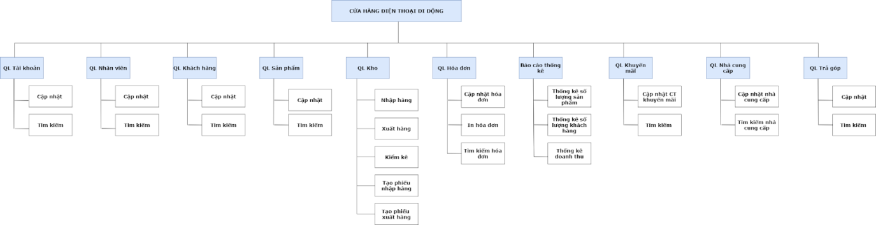

**DFD mức 0, 1.**

**Sơ đồ DFD mức 0:**

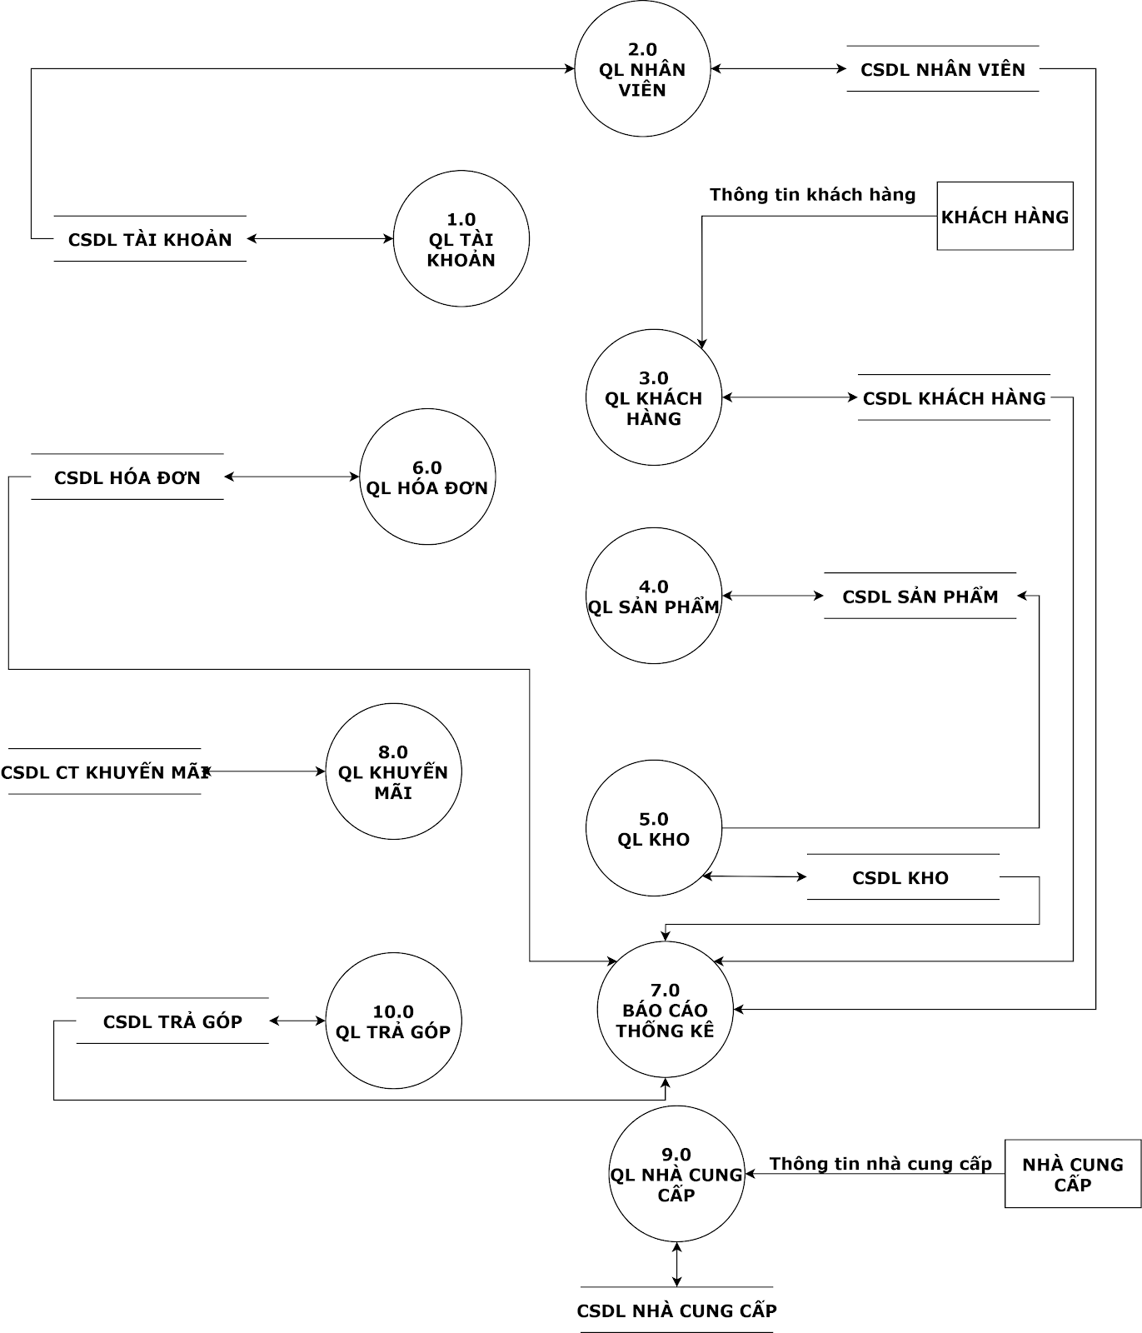

**Sơ đồ DFD mức 1:**

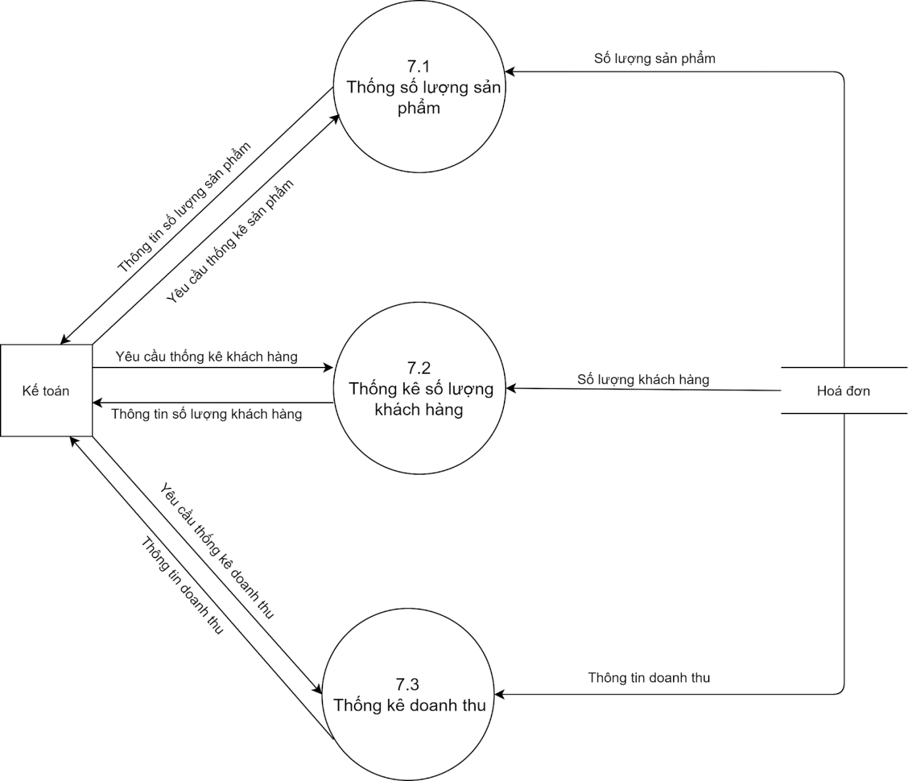

**Thống Kê:**

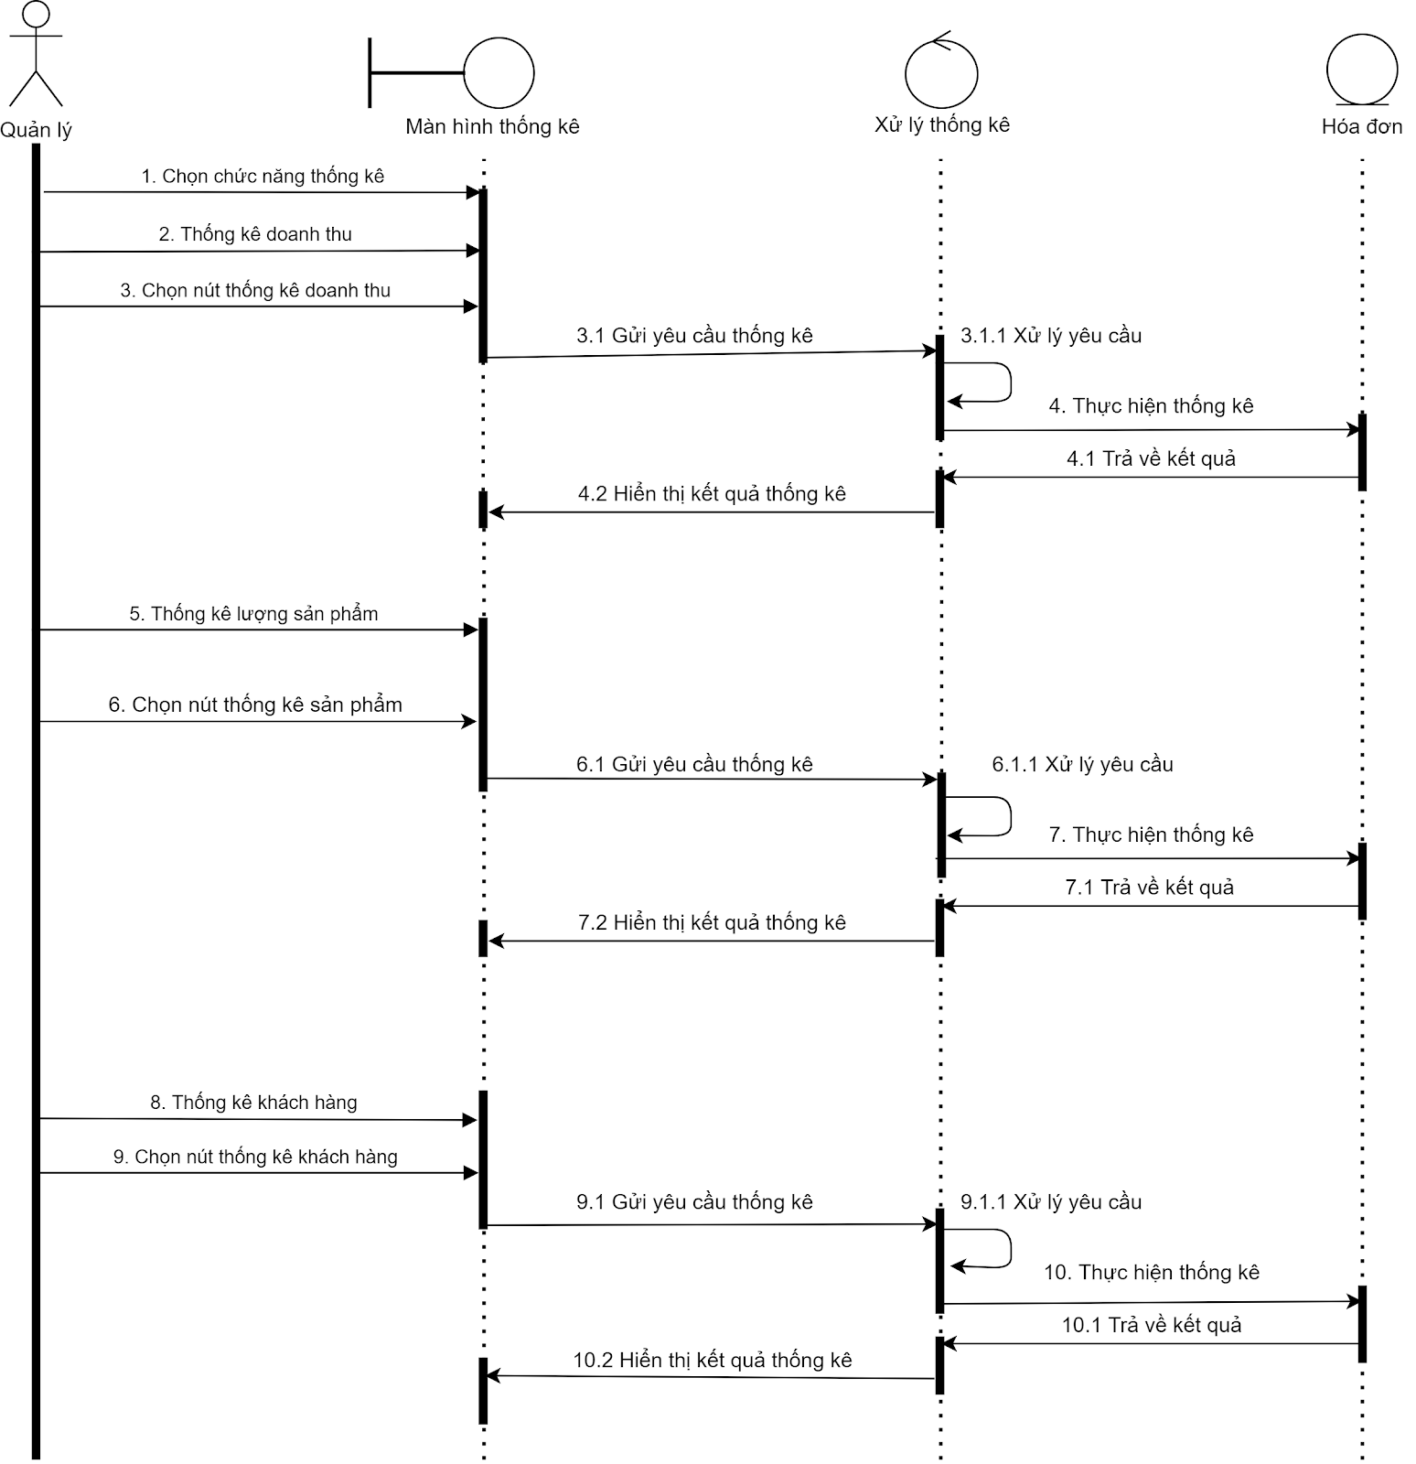

**Thống Kê**

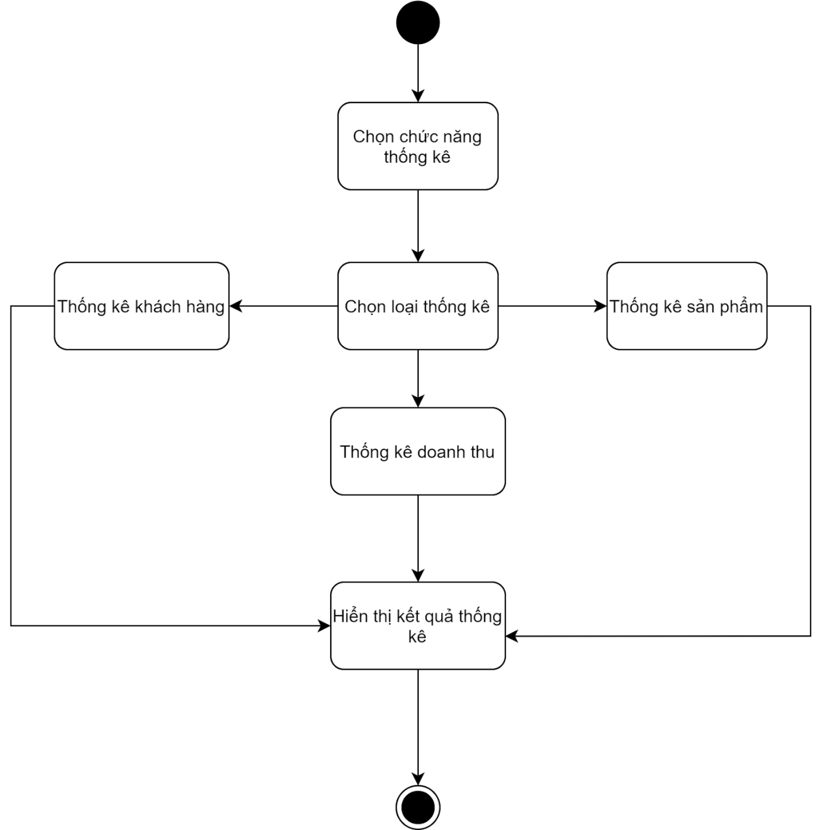

**Báo cáo thống kê:**

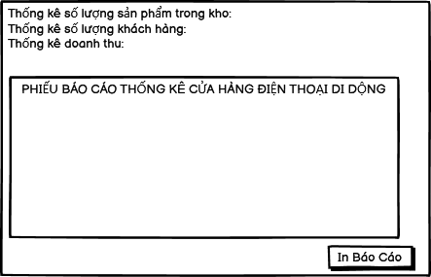

**DANH SÁCH CÁC BIẾN CỐ**

|  |  |  |
| --- | --- | --- |
| **STT** | **ĐIỀU KIỆN KÍCH HOẠT** | **XỬ LÝ** |
| 1 | Khởi động màn hình | Màn hình hiển thị số liệu được tổng hợp và khung hiển thị báo cáo dạng xem trước |
| 2 | Nhấp chọn In Báo Cáo | Báo cáo sẽ được in dưới dạng file .txt |

**Xử lý (Các bảng mô tả xử lý) (Các bảng biểu)**

**Báo cáo Thống kê:**

|  |  |  |  |  |  |
| --- | --- | --- | --- | --- | --- |
| STT | Hàm | Tham số | Kiểu trả về | Thuật giải | Ghi chú |
| 1 | Thống kê số lượng sản phẩm | Mã sản phẩm,  tên sản phẩm | Int | Null | Xem thông tin chi tiết số lượng sản phẩm được bán ra hay nhập vào |
| 2 | Thống kê khách hàng | Mã khách hàng, tên khách hàng | Int | Null | Xem thông tin chi tiết lượng khách hàng đến mua hàng |
| 3 | Thống kê doanh thu | Thành tiền | Int | Null | Xem thông tin chi tiết doanh thu của cửa hàng |

**Mô hình ERD tổng quát (bán hàng điện thoại di động):**

